# **Caracterização da Depressão em Adultos de Meia-Idade Utilizando Machine Learning e o Método CAPTO**

## **Introdução:**

A depressão é um transtorno mental comum e debilitante que afeta milhões de pessoas em todo o mundo. No Brasil, de acordo com os dados da última Pesquisa Nacional de Saúde (PNS), conduzida no ano de 2019 pelo Instituto Brasileiro de Geografia e Estatística (IBGE) em parceria com o Ministério da Saúde, 10,2% das pessoas com mais de 18 anos receberam diagnóstico de depressão. Este projeto se concentra especificamente na depressão em adultos de 40 a 65 anos, uma faixa etária que muitas vezes enfrenta desafios únicos que podem contribuir para o início ou agravamento da depressão. Utilizando dados da PNS de 2019, este projeto busca desenvolver um modelo conceitual para melhor entender e caracterizar a depressão neste grupo específico.

A depressão em adultos de meia-idade é uma preocupação significativa para a saúde pública, devido à sua associação com a diminuição da qualidade de vida, danos nas relações sociais e impactos no ambiente de trabalho. A detecção precoce dos sintomas e a implementação de intervenções adequadas são passos cruciais para mitigar os efeitos negativos desta condição e promover o bem-estar dos afetados.

### **Trabalhos Relacionados:**

1. **Predicting Depression: a comparative study of machine learning approaches based on language usage:**

Este estudo apresenta uma comparação de diferentes abordagens de aprendizado de máquina para prever a depressão com base no uso da linguagem. Os autores exploraram técnicas de processamento de linguagem natural e diferentes métodos de aprendizado automático. O estudo revelou que o uso da linguagem pode ser indicativo dos estados psicológicos das pessoas. Um dos principais resultados foi a melhoria significativa na precisão da previsão da depressão ao combinar o aprendizado profundo com a técnica de oversampling para lidar com conjuntos de dados desbalanceados.

1. **Fatores que podem desencadear depressão: uma aplicação do aprendizado de máquina aos dados da Pesquisa Nacional de Saúde no Brasil:**

Neste estudo, os pesquisadores aplicaram técnicas de aprendizado de máquina aos dados da Pesquisa Nacional de Saúde (PNS) do Brasil para identificar fatores que podem desencadear a depressão em adultos. Eles utilizaram modelos de regressão logística binária com métodos de seleção de variáveis para identificar 37 variáveis explicativas relevantes para o diagnóstico de depressão. Os resultados destacaram variáveis significativas que aumentaram ou reduziram as chances de diagnóstico positivo de depressão, fornecendo insights valiosos para a compreensão dos fatores de risco associados à depressão.

1. **Machine Learning Approaches for Depression Detection and Diagnosis: A Review:**

Este trabalho oferece uma revisão abrangente das abordagens de aprendizado de máquina para detecção e diagnóstico de depressão. Os autores examinam várias técnicas de machine learning utilizadas em estudos anteriores, discutindo suas vantagens, limitações e resultados. A revisão destaca a importância do desenvolvimento contínuo de modelos de previsão de depressão com o objetivo de melhorar a triagem e o diagnóstico dessa condição.

1. **A Machine Learning Approach for Identifying Risk Factors of Depression:**

Este artigo apresenta uma abordagem de aprendizado de máquina para identificar fatores de risco associados à depressão. Os autores utilizaram técnicas de modelagem estatística para analisar dados e identificar variáveis preditoras de depressão. O estudo contribui para a compreensão dos fatores de risco envolvidos no desenvolvimento da depressão, fornecendo insights valiosos para intervenções preventivas e tratamentos.

### **2. Proposta Preliminar:**

Este projeto propõe a utilização do Método CAPTO, que envolve a transformação de conhecimento tácito em conhecimento explícito. Nosso objetivo é estabelecer um modelo conceitual baseado em evidências científicas para selecionar e combinar atributos relevantes na caracterização da depressão em adultos de meia-idade. Utilizaremos técnicas de machine learning para explorar os dados da PNS 2019 e desenvolver um modelo preditivo capaz de identificar padrões e correlações entre os fatores de risco e a presença de sintomas depressivos nessa faixa etária específica.

## **3. Apresentação de Gráficos:**

O gráfico apresentado ilustra a distribuição percentual de respostas dos participantes da Pesquisa Nacional de Saúde (PNS) de 2019 em relação à presença de depressão. Os dados revelam uma significativa variação entre as categorias. Notavelmente, uma parcela considerável dos participantes optou por não responder à pergunta sobre depressão, representando uma proporção substancial do total da amostra. Em contrapartida, a porcentagem de indivíduos que se identificaram com a depressão é menor em comparação com aqueles que não relataram a condição.

Essa análise preliminar fornece insights valiosos sobre a conscientização e percepção da depressão entre os entrevistados, além de sugerir possíveis desafios na identificação ou disposição para relatar a condição. Essas descobertas iniciais são essenciais para nossa compreensão do fenômeno da depressão em adultos de meia-idade, fornecendo uma base sólida para investigações mais aprofundadas.

* **Porcentagem de Pessoas com Depressão, sem Depressão e que não Responderam a Pesquisa por Estado**

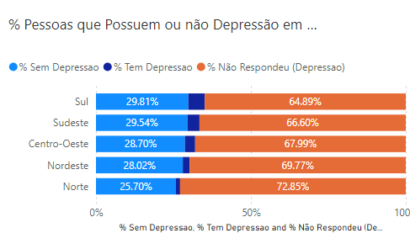

O próximo gráfico apresenta uma distribuição das respostas da Pesquisa Nacional de Saúde (PNS) de 2019 de acordo com faixas etárias, destacando uma tendência significativa a partir dos 40 anos de idade. Observamos um aumento nas respostas às perguntas da pesquisa, indicando uma maior participação e engajamento dos entrevistados nessa faixa etária. Além disso, notamos um aumento proporcional no número de pessoas que relatam sintomas de depressão nessa faixa etária, o que é consistente com a literatura que sugere um aumento da incidência de depressão em adultos de meia-idade.

Essa análise ressalta a importância de considerar a faixa etária como um fator relevante na caracterização da depressão, especialmente em adultos entre 40 e 65 anos, que parecem ser mais propensos a experimentar essa condição. Essas descobertas preliminares nos ajudarão a direcionar nossos esforços de pesquisa e aprofundar nossa compreensão dos padrões e fatores associados à depressão nesse grupo demográfico.

* **Pessoas com Depressão por Idade**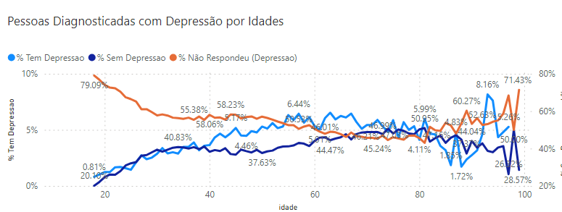

## **4. Modelagem Conceitual:**

A modelagem conceitual é baseada na seleção criteriosa e na combinação de atributos relevantes para caracterizar a depressão em adultos entre 40 e 65 anos. O Método CAPTO será empregado para traduzir conhecimento em critérios de seleção de atributos, resultando em um modelo conceitual robusto e alinhado com os objetivos do projeto.

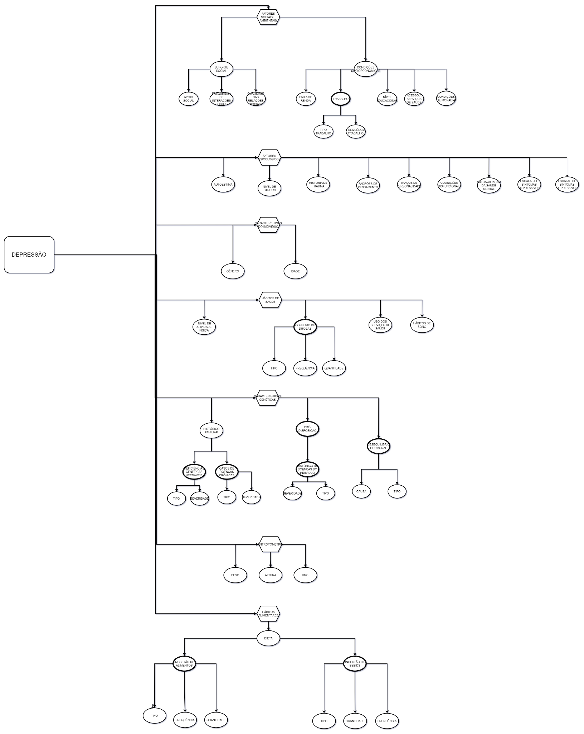

*Acesse o modelo em: https://drive.google.com/file/d/1PKOm7UemAPXCjcxNj5Ifdriob0SoZHjO/view?usp=sharing*

## 

| **Descrição Mapa conceitual - Domínio de Problema: Depressão em Adultos com Idade entre 40 a 65 anos** | | | |
| --- | --- | --- | --- |
| **Dimensão: Características do Indivíduo** | | | |
| **Aspectos (conhecimento explícito e estudo**  **científico vinculado)** | **Atributos**  **associados ao**  **aspecto** | **Atributos vinculados**  **com**  **as**  **fontes de dado** | **Fato, Julgamento, Forte Julgamento** |
| Sexo: O sexo está associado a diferenças na prevalência e manifestação de sintomas de depressão (Kuehner, 2017). | * Sexo | Módulo C –Características gerais dos moradores: C6; Fonte: BD-PNS | Fato |
| Idade: A idade é um fator de risco para depressão, com uma maior prevalência em determinados grupos etários (Fiske et al., 2009). | * Faixa de idades | Módulo C –Características gerais dos moradores: C7 e C8; | Fato |
| **Dimensão: Fatores Sociais e Ambientais** | | | |
| Apoio Social: O apoio social é fundamental para o bem-estar mental e pode mitigar os efeitos da depressão (Umberson et al., 2010). | * Número que parentes que pode contar em momentos ruins * Número de amigos que pode contar em momentos ruins | Módulo M - Características do trabalho e apoio social: M14 e M15; Fonte BD-PNS | Julgamento |
| Frequência de Interações Sociais:  A quantidade de interações sociais está correlacionada com a saúde mental e o risco de depressão (Teo et al., 2015). | * Frequência de encontro com amigos ou colegas | XXX | Julgamento |
| Qualidade das Relações Sociais: Relações sociais positivas podem proteger contra a depressão, enquanto relações negativas aumentam o risco (Whisman, 2010). |  | XXX | Julgamento |
| Faixa de Renda:  A renda influencia o acesso a recursos e serviços que afetam a saúde mental, incluindo tratamento para depressão (Lorant et al., 2003). | * Rendimento de trabalhos * Rendimento de outras fontes | Módulo E –Características de trabalho das pessoas 14 anos ou mais de idade e Módulo F –Rendimentos de outras fontes: E16, E18 e F1a até F14a; Fonte: BD-PNS | Fato |
| Tipo de Trabalho: Certas ocupações podem aumentar o estresse e contribuir para o desenvolvimento da depressão (Stansfeld & Candy, 2006). | * Informações sobre o trabalho caso possua-Consequências do trabalho sobre a saúde-Interferências de doenças crônicas no trabalho | Módulo E –Características de trabalho das pessoas 14 anos ou mais de idade e Módulo M –Características do trabalho e apoio social: E12, E14a, E17, E19, M5d e M6; Fonte: BD-PNS | Fato |
| Frequência de Trabalho: Longas horas de trabalho podem aumentar o estresse e o risco de depressão (Virtanen et al., 2018). | * Frequência de Trabalho | Módulo E –Características de trabalho das pessoas 14 anos ou mais de idade e Módulo M –Características do trabalho e apoio social: E12, E14a, E17, E19, M5d e M6; Fonte: BD-PNS | Fato |
| Nível Educacional: Níveis mais altos de educação estão associados a uma menor prevalência de depressão (Lorant et al., 2003). | * Grau de Escolaridade | Módulo D - Características de educação dos moradores: D9a; Fonte: BD-PNS | Fato |
| Acesso a Serviços de Saúde:  O acesso a serviços de saúde mental é crucial para diagnosticar e tratar a depressão (WHO, 2022). | * Acesso a farmácias e profissionais de saúde-Dificuldades de acesso a farmácias e profissionais de saúde | Módulo Q –Doenças Crônicas: Q33a, Q34d, Q37a, Q38a4, Q38a6, Q40a, Q43 e Q50; Fonte: BD-PNS | Fato |
| Condições de Moradia:  Moradias inadequadas podem aumentar o estresse e o risco de depressão (Evans et al., 2010). | * Tipo de moradia: Casa, apartamento, condomínio, moradia compartilhada. * Estado de conservação: Bom, regular, ruim. * Localização: Urbana, rural, periferia. * Acessibilidade: Próximo a serviços essenciais (supermercados, farmácias, hospitais). * Conforto térmico: Adequação das instalações para temperaturas extremas. * Segurança: Presença de medidas de segurança (trancas, cercas, sistemas de alarme). * Condições sanitárias: Disponibilidade de água potável, saneamento básico. * Nível de ruído: Ambientes barulhentos podem afetar o sono e o bem-estar. * Iluminação: Qualidade da iluminação natural e artificial. * Espaço habitável: Tamanho adequado para o número de residentes. | Módulo A - Informações do Domicílio: A1 a A16a; Fonte BD-PNS | Fato |
| **Dimensão: Fatores Psicológicos** | | | |
| Autoestima:  Baixa autoestima está correlacionada com um maior risco de depressão (Orth et al., 2010). | * Escala de autoestima ( Rosenberg Self-Esteem Scale) | XXX | Julgamento |
| Nível de Estresse:  O estresse crônico pode contribuir para o desenvolvimento e agravamento da depressão (Slavich & Irwin, 2014). | * Escala de Estresse Percebido ( Perceived Stress Scale) * Frequência de sintomas físicos associados ao estresse (por exemplo, dores de cabeça, insônia) | XXX | Fato |
| História de Trauma:  Experiências traumáticas aumentam o risco de depressão (Kessler et al., 1995). | * Tipo de trauma (abuso físico, abuso emocional, trauma de guerra) * Idade de ocorrência do trauma | XXX | Fato |
| Padrões de Pensamento: Pensamentos negativos recorrentes são uma característica da depressão (Beck et al., 1979). | * Frequência de pensamentos negativos automáticos * Grau de crença na veracidade de pensamentos negativos | XXX | Julgamento |
| Traços de Personalidade:  Certos traços de personalidade, como neuroticismo, estão associados à predisposição para depressão (Kendler et al., 2006). | * Pontuação em traços de personalidade neuroticismo, extroversão, etc. ( usando o Big Five Inventory) * Tendência à ruminação ou preocupação excessiva | XXX | Julgamento |
| Cognições Disfuncionais: Padrões de pensamento disfuncionais estão presentes em indivíduos com depressão (Beck et al., 1979). | * Presença de distorções cognitivas ( abstração seletiva, pensamento polarizado)   Autocriticismo e autoperfeccionismo | XXX | Fato |
| Saúde Mental: A percepção subjetiva da saúde mental pode indicar a presença de sintomas depressivos (Smith et al., 2006) | * Possui alguma doença mental-Qual o efeito na vida cotidiana caso possua uma doença mental | Módulo J -Utilização dos serviços de saúde e Módulo Q –Doenças Crônicas: J7, Q92, Q110a e Q115; Fonte: BD-PNS | Fato |
| Autoavaliação da Saúde Mental:A percepção subjetiva da saúde mental pode indicar a presença de sintomas depressivos (Smith et al., 2006). | * Autopercepção do estado de saúde mental (por exemplo, excelente, bom, regular, ruim) * Frequência de sentimentos de bem-estar emocional * Respostas a perguntas específicas sobre o estado emocional (por exemplo, "Você se sente triste com frequência?") | Módulo N - Percepção do estado de saúde: N1a;  Fonte :BD-PNS | Julgamento |
| Escalas de Sintomas Depressivos: Escalas de avaliação de sintomas são ferramentas importantes no diagnóstico e monitoramento da depressão (Beck et al., 1961). | * Pontuação em escalas de depressão | XXX | Fato |
| **Dimensão: Hábitos de Saúde** | | | |
| Nível de Atividade Física:A atividade física regular pode reduzir o risco e os sintomas de depressão (Schuch et al., 2018). | * Quais atividades físicas são realizadas * Com qual frequência são realizadas atividades | Módulo P –Estilos de Vida: P34, P35, P37 e P36; Fonte: BD-PNS | Fato |
| Consumo de Drogas : O uso de substâncias como álcool e drogas está associado a um maior risco de depressão (Lai et al., 2015). | * Quais drogas são   consumidas   * Qual a frequência   de consumo de drogas   * Qual a quantidade   de drogas consumidas | Módulo P –Estilos de Vida: P27, P28a, P29, P50, P54, P56, P67 e P67a; Fonte: BD-PNS | Fato |
| Uso de Serviços de Saúde: O acesso a serviços de saúde pode facilitar o diagnóstico e tratamento da depressão (WHO, 2022). | * Motivo de saúde que requereu o uso dos serviços de saúde-Diagnóstico médico-Última consulta-Uso de medicamentos | Módulo J -Utilização dos serviços de saúde e Módulo Q –Doenças Crônicas: J4a, J7, J11a, J14, J15a, Q32a, Q33b, Q34c, Q38a3 e Q39a; Fonte: Base de dados PNS (BD-PNS) | Fato |
| Hábitos de Sono: Distúrbios do sono estão associados a um maior risco de depressão e podem influenciar sua gravidade (Baglioni et al., 2011). | * Dorme o suficiente? | Módulo H - Módulo H – Atendimento Médico  (18 anos ou mais) e Módulo N - Percepção do estado de saúde : H24 e N10; Fonte: Base de dados PNS(BD-PNS) | Fato |
| **Dimensão: Características Genéticas** | | | |
| Histórico Familiar: A história familiar de depressão é um importante fator de risco para o desenvolvimento da doença (Sullivan et al., 2000). | * Histórico da doença na família | XXX | Fato |
| Predisposição Individual:  Fatores genéticos podem aumentar a predisposição de um indivíduo para a depressão (Sullivan et al., 2000). | * Fatores genéticos que favorecem a aquisição da doença | XXX | Fato |
| Desequilíbrio Hormonal: Alterações hormonais podem influenciar o desenvolvimento e a gravidade da depressão (Young et al., 2014). | * Desequilibrio Hormonal | XXX | Fato |
| **Dimensão: Antropometria** | | | |
| Peso: O excesso de peso e a obesidade estão associados a um maior risco de depressão (Luppino et al., 2010). | * -Peso (Múltiplas medições) | Módulo P –Estilos de Vida e Módulo W –Antropometria: P1a, P4a, W00201, W00202, W00101 e W00102; Fonte: BD-PNS | Fato |
| Altura: Altura pode ser um fator a ser considerado em estudos epidemiológicos sobre depressão, mas não há uma relação direta conhecida. | * -Altura (Múltiplas medições) | Módulo P –Estilos de Vida e Módulo W –Antropometria: P1a, P4a, W00201, W00202, W00101 e W00102; Fonte: BD-PNS | Fato |
| IMC: O índice de massa corporal (IMC) está correlacionado com o risco de depressão (de Wit et al., 2010). | * Calculo do IMC com base na Altura e Peso | XXX | Fato |
| **Dimensão: Hábitos Alimentares** | | | |
| Dieta - Ingestão de Alimentos: A dieta influencia a saúde mental e pode afetar o risco de depressão (Lai et al., 2014). | * -Quais alimentos são consumidos-Qual a frequência de consumo de alimentos * -Qual a quantidade de alimentos consumidos | Módulo P –Estilos de Vida: P6a até P26a; Fonte: BD-PNS | Fato |
| Dieta - Ingestão de Bebidas: O consumo de bebidas alcoólicas está associado a um maior risco de depressão (Skogen et al., 2014). | * -Quais bebidas são consumidas * -Qual a frequência de consumo de bebidas-Qual a quantidade de bebidas consumidas | Módulo P –Estilos de Vida: P6b até P24a; Fonte: BD-PNS | Fato |

## 

## **5. Referências:**

1. Dondena, L. M., Ferretti, E., Maragoudakis, M., Sapino, M., & Errecalde, M. L. (2017). Predicting Depression: a comparative study of machine learning approaches based on language usage. Cuadernos de Neuropsicologia, 11, 42-54.
2. Batista, H. M. C. da, Paim, A. B., Siqueira, B. S., Ebecken, N. F. F., & Dias, A. C. (n.d.). Fatores que podem desencadear depressão: uma aplicação do aprendizado de máquina aos dados da Pesquisa Nacional de Saúde no Brasil.
3. Liu, Y., Pu, C., Xia, S., Deng, D., Wang, X., & Li, M. (2022). Machine learning approaches for diagnosing depression using EEG: A review. Transl Neurosci, 13(1), 224-235.
4. Patel, M. J., & Khalaf, A. (2015). Studying depression using imaging and machine learning methods. NeuroImage: Clinical.
5. Umberson, D., & Montez, J. K. (2010). Social relationships and health: A flashpoint for health policy. Journal of health and social behavior, 51(1_suppl), S54-S66.
6. Teo, A. R., Choi, H., & Valenstein, M. (2013). Social relationships and depression: Ten-year follow-up from a nationally representative study. PloS one, 8(4), e62396.
7. Whisman, M. A. (2010). The association between depression and marital dissatisfaction. In Handbook of depression (pp. 165-180). Guilford Press.
8. Lorant, V., Deliège, D., Eaton, W., Robert, A., Philippot, P., & Ansseau, M. (2003). Socioeconomic inequalities in depression: a meta-analysis. American journal of epidemiology, 157(2), 98-112.
9. Stansfeld, S., & Candy, B. (2006). Psychosocial work environment and mental health—a meta-analytic review. Scandinavian journal of work, environment & health, 32(6), 443-462.
10. Virtanen, M., Stansfeld, S. A., Fuhrer, R., & Ferrie, J. E. (2018). Overtime work as a predictor of major depressive episode: a 5-year follow-up of the Whitehall II study. PLoS One, 13(8), e0202224.
11. Kessler, R. C., Davis, C. G., & Kendler, K. S. (1995). Childhood adversity and adult psychiatric disorder in the US National Comorbidity Survey. Psychological medicine, 25(1), 51-67.
12. Beck, A. T., Rush, A. J., Shaw, B. F., & Emery, G. (1979). Cognitive therapy of depression. Guilford press.
13. Kendler, K. S., Gatz, M., Gardner, C. O., & Pedersen, N. L. (2006). A Swedish national twin study of lifetime major depression. American Journal of Psychiatry, 163(1), 109-114.
14. Smith, K. J., Victor, C., & Bartholomew, J. (2006). Factors associated with the self-reported health status of older people in the United Kingdom. Ageing & society, 26(4), 607-627.
15. Beck, A. T., Ward, C. H., Mendelson, M., Mock, J., & Erbaugh, J. (1961). An inventory for measuring depression. Archives of general psychiatry, 4(6), 561-571.
16. Kuehner, C. (2017). Gender differences in unipolar depression: an update of epidemiological findings and possible explanations. Acta Psychiatrica Scandinavica, 95(3), 163-174.
17. Fiske, A., Wetherell, J. L., & Gatz, M. (2009). Depression in older adults. Annual Review of Clinical Psychology, 5, 363-389.
18. Sullivan, P. F., Neale, M. C., & Kendler, K. S. (2000). Genetic epidemiology of major depression: Review and meta-analysis. American journal of psychiatry, 157(10), 1552-1562.
19. Young, E. A., Korszun, A., & Sex and Gender in Mood Disorders Task Force. (2014). The hypothalamic-pituitary-gonadal axis in mood disorders. Endocrinology and metabolism clinics of North America, 43(3), 683-696.
20. Luppino, F. S., de Wit, L. M., Bouvy, P. F., Stijnen, T., Cuijpers, P., Penninx, B. W., & Zitman, F. G. (2010). Overweight, obesity, and depression: a systematic review and meta-analysis of longitudinal studies. Archives of general psychiatry, 67(3), 220-229.
21. Lai, H. M. X., Cleary, M., Sitharthan, T., & Hunt, G. E. (2015). Prevalence of comorbid substance use, anxiety and mood disorders in epidemiological surveys, 1990–2014: A systematic review and meta-analysis. Drug and alcohol dependence, 154, 1-13.
22. Skogen, J. C., Harvey, S. B., Henderson, M., Stordal, E., Mykletun, A., & Øverland, S. (2014). Anxiety and depression among abstainers and low-level alcohol consumers: The Nord-Trøndelag Health Study. Addiction, 109(2), 269-277.